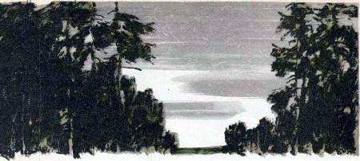Стоило Валерке хоть на секунду закрыть глаза, как в памяти сразу вставали языки пламени и густой чёрный дым, поднимающийся высоко в небо.Иногда Валерке казалось, что всё это — ужасный сон, что он сейчас проснётся и увидит отца — всегда весёлого, всегда улыбающегося, увидит мать, хлопочущую у печи, почувствует запах тёплого парного молока… Но тут же Валерка с тоской вспоминал, что отца уже не видел почти два года — с самого начала войны, а мать…Что стало с матерью Валерке даже страшно было подумать! Ему вдруг захотелось громко заплакать, позвать маму и крепко прижаться к ней. Мама погладит Валерку по голове своими тёплыми сильными руками, и ему, как всегда в таких случаях, сразу станет весело, радостно, спокойно. Слёзы сами полились у Валерки из глаз, потекли по щекам, но он тут же вытер их рукавом и испуганно оглянулся на Машу. Сестрёнка спокойно спала на куче сухих листьев, заботливо собранных Валеркой. Вот так она спала и дома: свернувшись калачиком и положив под щёку свою маленькую розовую ладошку. Валерка встал, подошёл к сестрёнке и осторожно укрыл её своим пиджаком — солнце уже начало заходить, и в лесу становилось прохладно.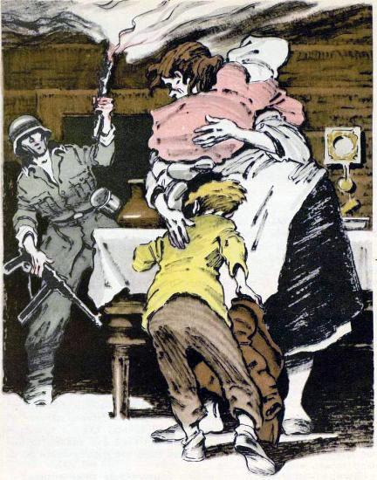„Скоро стемнеет, и надо идти дальше”, — подумал Валерка, снова садясь на траву. Спать он не мог — мысли опять и опять возвращались к тому, что случилось сегодня утром.…Мать поставила на стол котелок с картошкой — больше в доме ничего не было, даже соли. Но когда очень хочется есть — что может быть лучше картошки? А Валерка и Маша как раз очень хотели есть. Не дожидаясь, пока мать выложит картошку из чугунка, Маша протянула руку и вдруг, будто обжёгшись, отдёрнула её — на улице послышался громкий треск. Залаяла собака. Её голос заглушила короткая очередь автомата, и лай собаки тотчас же перешёл в жалобный визг.Валерка сразу понял, что в деревню въехали мотоциклисты. Они уже приезжали в прошлом году — искали коммунистов. Потом фашисты уехали, оставив в деревне полицейских. И вот теперь опять явились. Валерка бросился к окну, но мать схватила его за руку и усадила на лавку. В ту же минуту широко распахнулась дверь, и в избу, высоко держа горящий факел, вбежал солдат. Валерка сразу заметил нашитый у него на рукаве череп.— Партизан? — с порога закричал он, направляя на мать висевший на груди автомат.— Да какие мы партизаны? Ведь вот дети… — начала было мать, но немец перебил её.— Муж есть партизан! Все рус — партизан! Пошёль! — крикнул он, указывая автоматом на дверь. — Бистро!— Бегите к дяде Коле, — шепнула мать, закрывая собой ребят и подталкивая их к двери.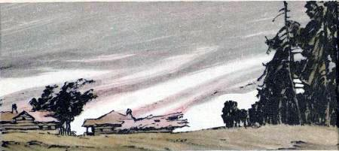

Валерка вывел Машу на огороды и по ним — к большому оврагу, начинавшемуся сразу за деревней. Здесь Валерка на секунду остановился и оглянулся. Из окон и дверей избы валил густой дым. Схватив Машу за руку, Валерка бросился в овраг, заросший густой лещиной. Выбравшись на другую сторону, он снова обернулся. Над деревней полыхало пламя, и огненные языки лизали небо. Увидев пожар, Маша заплакала.— Мама, мамочка, — повторяла она, вытирая слёзы, — я хочу к маме…Валерка почувствовал, как противный комок подступает к горлу, но сдержался и ласково сказал:— Ну что ты, Маша, совсем как маленькая! Ведь мама же велела нам идти к дяде Коле. Разве ты не слышала? И она туда придёт.Ласковый голос брата успокоил девочку, и они, взявшись за руки, пошли по тропинке к деревне, где жил дядя Коля. До деревни было недалеко, но ребята так и не дошли до неё: ещё издали они увидели клубы чёрного дыма, поднимавшиеся над лесом.— Там тоже пожар? — испуганно спросила Маша. Валерка ничего не ответил. Крепко сжав руку сестрёнки, он круто свернул с тропинки и остановился.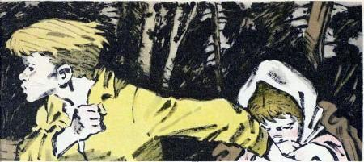— Я к маме хочу! — заплакала Маша.— Садись и молчи! — строго сказал Валерка, и Маша сразу затихла.„Что теперь делать? Куда идти?” — мучительно думал Валерка и не находил ответа.— А бабушка дома? — робко спросила Маша, всхлипывая.Валерка быстро поднял голову. Как он мог забыть о бабушке?! Молодец, Маша! Правда, деревня, где живёт бабушка, далеко отсюда — Валерка помнил, как перед самой войной ехал с отцом на машине в бабушкину деревню. Наверно, целый час ехали! Но сейчас другого выхода не было. Хорошо ещё, что дорогу найти легко! Надо только выйти на шоссе…Валерка решительно поднялся с земли. Маша тоже встала.— Правильно, Машенька, — сказал Валерка, стараясь говорить как можно спокойнее, — правильно, мы пойдём к бабушке.— И мама туда придёт? — с надеждой спросила Маша.— Конечно. Она увидит, что к дяде Коле нельзя, и придёт к бабушке.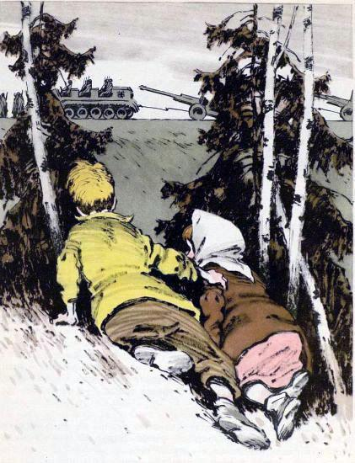Валерка хорошо знал лес и до шоссе довёл Машу быстро. Но здесь им пришлось задержаться: по шоссе то и дело проносились машины с солдатами, проползали танки, проходили отряды фашистов. Дети спрятались в кустах и стали ждать, пока немцы уйдут с шоссе.Под откосом Валерка увидел два подбитых танка со свастикой на бортах. Один танк находился поближе. Люк у него был открыт, дуло пушки разворочено снарядом, гусеница соскочила. Мальчику хотелось заглянуть внутрь танка, но он боялся, что фашисты заметят его. По дороге то и дело сновали немецкие машины, и Валерка понял, что придётся ждать вечера. Тогда можно будет пойти по опушке леса, даже если немцы всё ещё останутся на шоссе: в темноте они не заметят ребят.Валерка набрал сухих листьев и сложил их в кучу.— Ложись, отдохни, — сказал он сестрёнке, — а потом, когда солнышко сядет, мы опять пойдём.Маша охотно согласилась. Она давно устала, но боялась сказать об этом брату. Через минуту сестрёнка уже спокойно посапывала на мягкой, как перина, лесной постели. Валерка прилёг рядом на траву. Его беспокоило, дойдёт ли Маша до деревни бабушки? „Должна дойти! А уж там они отдохнут и поедят как следует!”Откуда ему было знать, что фашистские карательные отряды сожгли не только их деревню и деревню дяди Коли, но и деревню, где жила бабушка, и ещё много деревень только за то, что жители отказались провести карателей в места, где скрываются партизаны.…Валерка поднял голову и огляделся. В лесу уже почти совсем стемнело — значит, он всё-таки тоже заснул. Маша тихо сидела на куче листьев, кутаясь в Валеркин пиджак. Валерка быстро вскочил на ноги.— Сейчас, сейчас пойдём, Машенька, — торопливо сказал он, боясь, что сестрёнка снова расплачется.Он протянул Маше руку, и они стали осторожно пробираться к дороге. Шоссе было пустынно — видимо, немцы боялись партизан и не передвигались ночью. Но на всякий случай Валерка решил идти не по самой дороге, а вдоль её, по опушке леса, — в случае чего, всегда можно спрятаться за деревья. 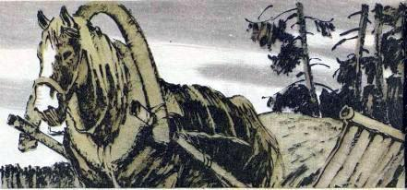Но едва они сделали несколько шагов, — вдали за поворотом послышались какие-то звуки. Валерка потянул Машу за руку, и они быстро спустились в неглубокую канавку, заросшую густой травой.Из-за поворота появилась лошадь, запряжённая в повозку. В темноте Валерка не мог разглядеть человека, сидящего в повозке, но решил, что это не может быть немец. Ну зачем понадобилось немцу ехать куда-то ночью? Дождавшись, когда повозка подъехала совсем близко, Валерка выскочил на дорогу.— Здравствуйте! — весело крикнул он.Сидевший в повозке человек сильно натянул вожжи и зачем-то поднял руки. Только сейчас Валерка разглядел, что он был в форме немецкого солдата. Солдат тоже разглядел Валерку и медленно опустил руки.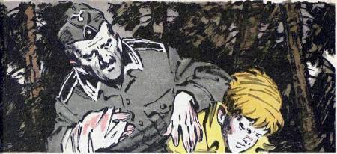Несколько секунд они молча смотрели друг на друга. Первым пришёл в себя Валерка и бросился в сторону. Но немец быстро соскочил с повозки и успел схватить Валерку за рубашку.— Пусти! — крикнул Валерка и изо всей силы боднул немца головой.Немец громко вскрикнул, но плеча Валеркиного не выпустил.— Не надо убегать, — сказал он по-русски, — я ничего плохого делать не буду.Валерка стоял молча, опустив голову. Он мог бы снова попытаться удрать от немца, тем более, что немец не так сильно сжимал его плечо. Но как быть с Машей? Не мог же он бросить сестрёнку, а сам удрать.— Не надо меня бояться, — опять по-русски сказал немец.Валерка чуть приподнял голову и заметил, что немец держит его за плечо левой рукой. Правая у него была обмотана окровавленной тряпкой. „Наверно, это партизаны его!” — мелькнула радостная мысль. Немец, видимо, уловил взгляд мальчика и понял, о чём тот думал.— Это наши лётчики приняли наш обоз за партизан, ну и вот… всё, что осталось от обоза, — он отпустил Валеркино плечо и показал здоровой рукой на понуро стоящую лошадь. — А вы почему тут, ночью на дороге?Валерка ответил не сразу.— Фашисты деревню сожгли, — наконец сказал он тихо и, вскинув голову, посмотрел в упор на немца. Вдруг Валерке показалось, что немец вздрогнул и закусил губу.Солдат пошарил здоровой рукой в карманах и что-то достал.— Вот это есть у меня. Больше ничего.Валерка разорвал плотную бумагу и достал два сухаря. Один незаметно сунул за пазуху под рубашку — для Маши, а второй принялся жадно грызть. Немец тяжело вздохнул.— Я есть немец, мальчик, но не есть фашист, — сказал он глухо и, подойдя к краю шоссе, устало опустился на пыльную придорожную траву. — Я не хочу, чтоб горели деревни, чтоб мальчики оставались одни и ходили ночью по дороге…— Так зачем же вы воюете?! — почти закричал Валерка.— Тише, не надо кричать. Я не хочу войны. Но… — немец щёлкнул зажигалкой, прикурил и совсем тихо добавил: — Что же я могу сделать?Валерка подумал, что этот солдат не похож на того, который сжёг их дом, забрал мать. У него даже не было автомата.В темноте послышался громкий шорох. Солдат и Валерка быстро обернулись и увидели Машу. Расширенными от ужаса глазами смотрела она то на брата, то на немца.— О, девочка! — удивлённо и почему-то обрадованно воскликнул солдат.— Это моя сестра, Валерка схватил Машу и крепко прижал её к себе. — Сейчас мы пойдём, Машенька, — зашептал он ей на ухо, — ты не бойся, этот дядя не злой.— Он не убьёт меня? — тоже шёпотом спросила Маша.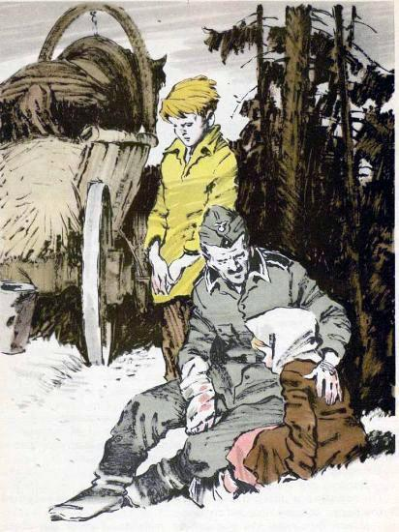Валерка не успел ответить: немец присел на корточки и, глядя в глаза Маши, здоровой рукой крепко обнял девочку.— Я есть дедушка! Ты понимаешь? Не понимаешь? У меня есть три внучки, такие же, как ты, понимаешь? Три маленькие девочки — там, далеко! Я их дедушка! — теребя волосы Маши, говорил немец.— Я к маме хочу, тихо сказала Маша.Немец сел на траву, посадил Машу рядом с собой и тоже тихо сказал:— А я хочу к своим внучкам. Очень хочу!Снова наступило молчание.— Где ваша мама? — наконец спросил немец.Валерка назвал деревню, где жила бабушка.Солдат печально покачал головой и отвернулся.— Мама! — вдруг громко закричала Маша. — Мамочка! Я хочу к маме!Немец встал и поднял Машу.— Я не фашист, — сказал он твёрдо. — Я — честный немец. И я дедушка. Не надо меня бояться, я буду стараться как-нибудь помочь вам, дети.Он подошёл к повозке, посадил на неё Машу и повернулся к Валерке.— Садись, мальчик. И не бойся меня. Я — не есть враг.Солдат смотрел на Валерку добрыми усталыми глазами, и в душе у мальчика шевельнулась надежда: а вдруг и правда как-нибудь поможет?Сначала ехали молча. Потом немец заговорил. Он рассказал Валерке о своей жизни, о том, как почти двадцать пять лет назад во время прошлой войны попал к русским в плен. В плену он научился не только русскому языку, но и многое узнал и понял. Валерка слушал рассказ о том, как тогда революционно настроенные немецкие солдаты вернулись на родину и хотели устроить свою жизнь так же, как устроили её русские рабочие и крестьяне, но не смогли, а потом пришёл Гитлер, обманул людей и заставил их убивать и умирать самим.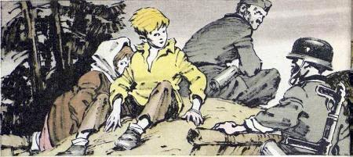Потом немец замолчал, и Валерка совсем не заметил, как приткнулся рядом с Машей и задремал.Проснулся он от грубого окрика и увидел немецких солдат, окруживших повозку. Один из них, видимо, главный, что-то спрашивал, показывая на ребят. У Валерки, точно у воробья, затрепетало сердце, сильно застучала в висках кровь.Если бы Валерка знал немецкий язык, он очень удивился бы, услышав, что возница назвал их детьми полицейского, казнённого партизанами.Потом их привели в какую-то избу, и тощий белобрысый офицер долго допрашивал солдата. Солдат что-то объяснял офицеру, но тому, наверно, надоело слушать, и он резко встал, отдав какое-то приказание.Их отвели в другую избу, где помещалась столовая. Увидев еду, Маша так обрадовалась, что забыла обо всём и сразу схватила большой ломоть хлеба.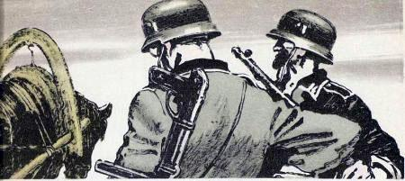Валерке тоже хотелось есть, но он ждал, вопросительно поглядывая на солдата.— Ешь, — тихо сказал солдат, — мы попали совсем в другую часть. Это карательный отряд. Он ищет партизан…Валерка испуганно заморгал.— Да, это так, — подтвердил немец.Он замолчал и долго о чём-то думал, тревожно глядя на детей. Потом вдруг совсем тихо заговорил:— Может быть, нам как раз сейчас повезло. Только вы обязательно слушайтесь меня. Обязательно! И тогда всё будет в порядке, — и он ласково и грустно улыбнулся.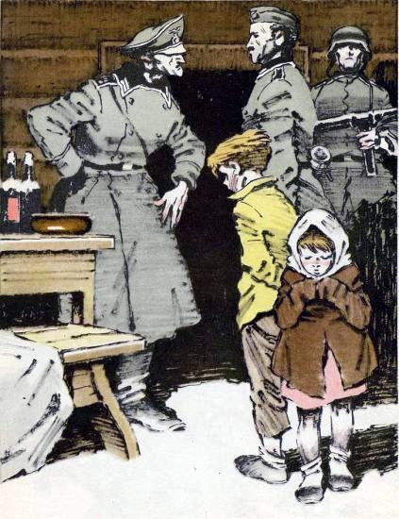Конечно, ни Валерка, ни тем более Маша не знали, что придумал белобрысый офицер — командир карательного отряда. Но старый солдат, давший слово помочь ребятам, очень хорошо понимал, какую страшную вещь задумали фашисты. Зная, что партизаны не будут стрелять в детей, фашисты решили пустить их впереди себя. А чтоб ребята не боялись, приказали старому солдату идти с ними.Выслушав приказ, солдат щёлкнул каблуками и чётко ответил:— Будет сделано всё, что надо, господин лейтенант!Да, он решил сделать всё, что надо.И вот они в лесу. Не понимая, зачем их послали в лес, Валерка всё время вопросительно поглядывал на старого солдата, но тот молчал. Только один раз он тихо, но очень серьёзно сказал:— Слушайтесь меня обязательно!Они медленно шли, пробираясь сквозь зелёный кустарник. В лесу было удивительно тихо и красиво, и Валерке на минуту показалось, что вернулась мирная жизнь и ничего страшного уже больше не случится.Они вышли на большую поляну. Теперь — старый солдат это знал — фашисты залягут на её опушке и станут наблюдать, как ребята и он переходят поляну. Если ничего подозрительного не будет замечено, каратели перейдут поляну и снова поползут за ребятами, чувствуя себя в безопасности за маленькими детскими спинками: партизаны не станут стрелять в детей.— Если будет стрельба, — не бегите, — тихо сказал солдат. — Могут попасть и в вас случайно. Вы падайте на землю и ползите к лесу.— А вы? — так же тихо спросил Валерка. Солдат ответил не сразу.— Меня зовут Фридрих, — зачем-то сказал он, — Фридрих Мюллер, а тебя?— Валерка. А сестрёнку — Маша.— Маша, — повторил немец, — Мари… так зовут мою маленькую внучку…Они уже прошли половину полянки. Ещё немножко… Совсем немножко… Ещё десять шагов… Пять… Ещё два шага… Здесь, на краю поляны, Фридрих и ребята должны подождать карателей и снова двинуться вперёд, прикрывая собой фашистов.Но будет совсем иначе. Старый солдат уже всё продумал, всё решил.— Вперёд! — тихо, но властно скомандовал он, едва они очутились под деревьями, — Бегите как можно скорее и как можно дальше!Валерка удивлённо посмотрел на Фридриха.— Я говорю, бегите! Бегите! — и не дожидаясь ответа, солдат повернулся и снова вышел на поляну.Валерка схватил Машу за руку, нырнул в густой кустарник и кубарем скатился в низину. Он не видел, как Фридрих, подняв высоко над головой раненую руку, медленно шёл по поляне туда, где в кустах притаились каратели.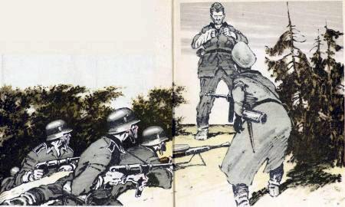Когда Фридрих дошёл до середины поляны, офицер крикнул, зачем он возвращается. Но Фридрих ничего не ответил и продолжал идти. Он старался двигаться как можно медленнее, давая ребятам возможность убежать подальше. Но вот, наконец, он подошёл к кустам. Навстречу ему выскочил офицер.— В чём дело? — рявкнул он, расстёгивая кобуру. — Партизаны?— О, да, партизаны! — Фридрих вдруг громко рассмеялся, а потом весь выпрямился и твёрдо сказал: — Я не хочу, чтоб умирали дети…Фридрих не успел закончить, — лейтенант выстрелил. Старый солдат пошатнулся, взмахнул руками, точно пытаясь схватиться за воздух, и медленно упал лицом в траву.— За мной! — заорал лейтенант и побежал, размахивая пистолетом.Каратели выскочили из кустов, чтоб быстрым броском пересечь полянку. Но в эту минуту ударил партизанский пулемёт.Бой был недолгим. Немногим фашистам удалось уйти от метких пуль партизан.Скоро наступила тишина, и лес, прозрачный и нарядный, вдруг опять наполнился пением птиц, точно радуясь, что Валерка и Маша нашли в нём своих защитников!

